“小米便签”精读笔记

项目组长： 组员：

（说明每人完成的工作）

1. 功能一： 新建便签
   1. **功能介绍**

**功能概述：**新建一条便签并存储到本地数据库

**操作步骤：**在主列表界面点击New Note按钮，进入便签编辑界面，在编辑界面输入文本，右上角可以更换便签背景颜色；按ctrl+m弹出上下文菜单，点击上下文菜单选项可对便签设置闹钟提醒，更改字体大小。 编辑完成后按返回键即可保存便签至本地数据库

* 1. **业务请求与响应过程**

图中class、Message、data均为泛指，同学们画图时要写具体。该框架只是参考，业务请求与响应过程表达准确即可。

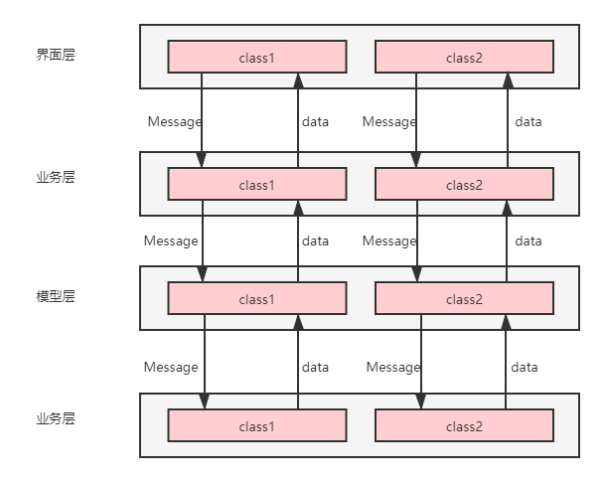

* 1. **类的作用**
     1. **界面层相关的类**

**1、类名：NoteListActivity**

1. **类的作用：**

该类是小米便签的主列表界面，在该界面可以进行文件夹和便签的相关操作，例如创建文件夹，移动便签，新建便签等功能。

1. **类的精读：**列出类中的主要成员（方法）及各成员（方法）的解释

表1 类的成员

|  |  |
| --- | --- |
| **成员** | **说明** |
| mBackgroundQueryHandler | 异步查询类对象，负责异步线程访问数据库取出相应的便签数据 |
| xxx | xxx |
| xxx | xx |

表2 类中的方法

|  |  |  |  |
| --- | --- | --- | --- |
| **方法** | **参数解释** | **方法作用** | **实现过程** |
| onQueryComplete | token：查询结果返回的标识  cookie：保存的cookie信息  cursor：返回的数据保存在cursor对象内 | 异步查询返回的结果处理函数 | 判断返回的请求代码TOKEN；  若是查询便签列表请求，则显示相应Cursor内容；  若是查询文件夹请求，则调用showFolderListMenu； |
| xxx | xxx | xxx | xxx |
| xxx | xxx | xxx | xxx |

1. **类名：xxx**
2. **类的作用：**
3. **类的精读：**
   * 1. **业务层相关的类**
   1. **类名：**
4. **类的作用：**
5. **类的精读：**
   1. **类名：**
6. **类的作用：**
7. **类的精读：**
   * 1. **模型层相关的类**

**1、 类名：**

1. **类的作用：**
2. **类的精读：**
   1. **类名：**
3. **类的作用：**
4. **类的精读：**
   * 1. **数据层相关的类**

**1、类名：**

1. **类的作用：**
2. **类的精读：**
   1. **类名：**
3. **类的作用：**
4. **类的精读：**
5. **功能二：**

**内容与格式要求同上！**

**3. 收获**

（1）xxx

（2）xxx

**4. 存在的问题**

（1）xxx

（2）xxx